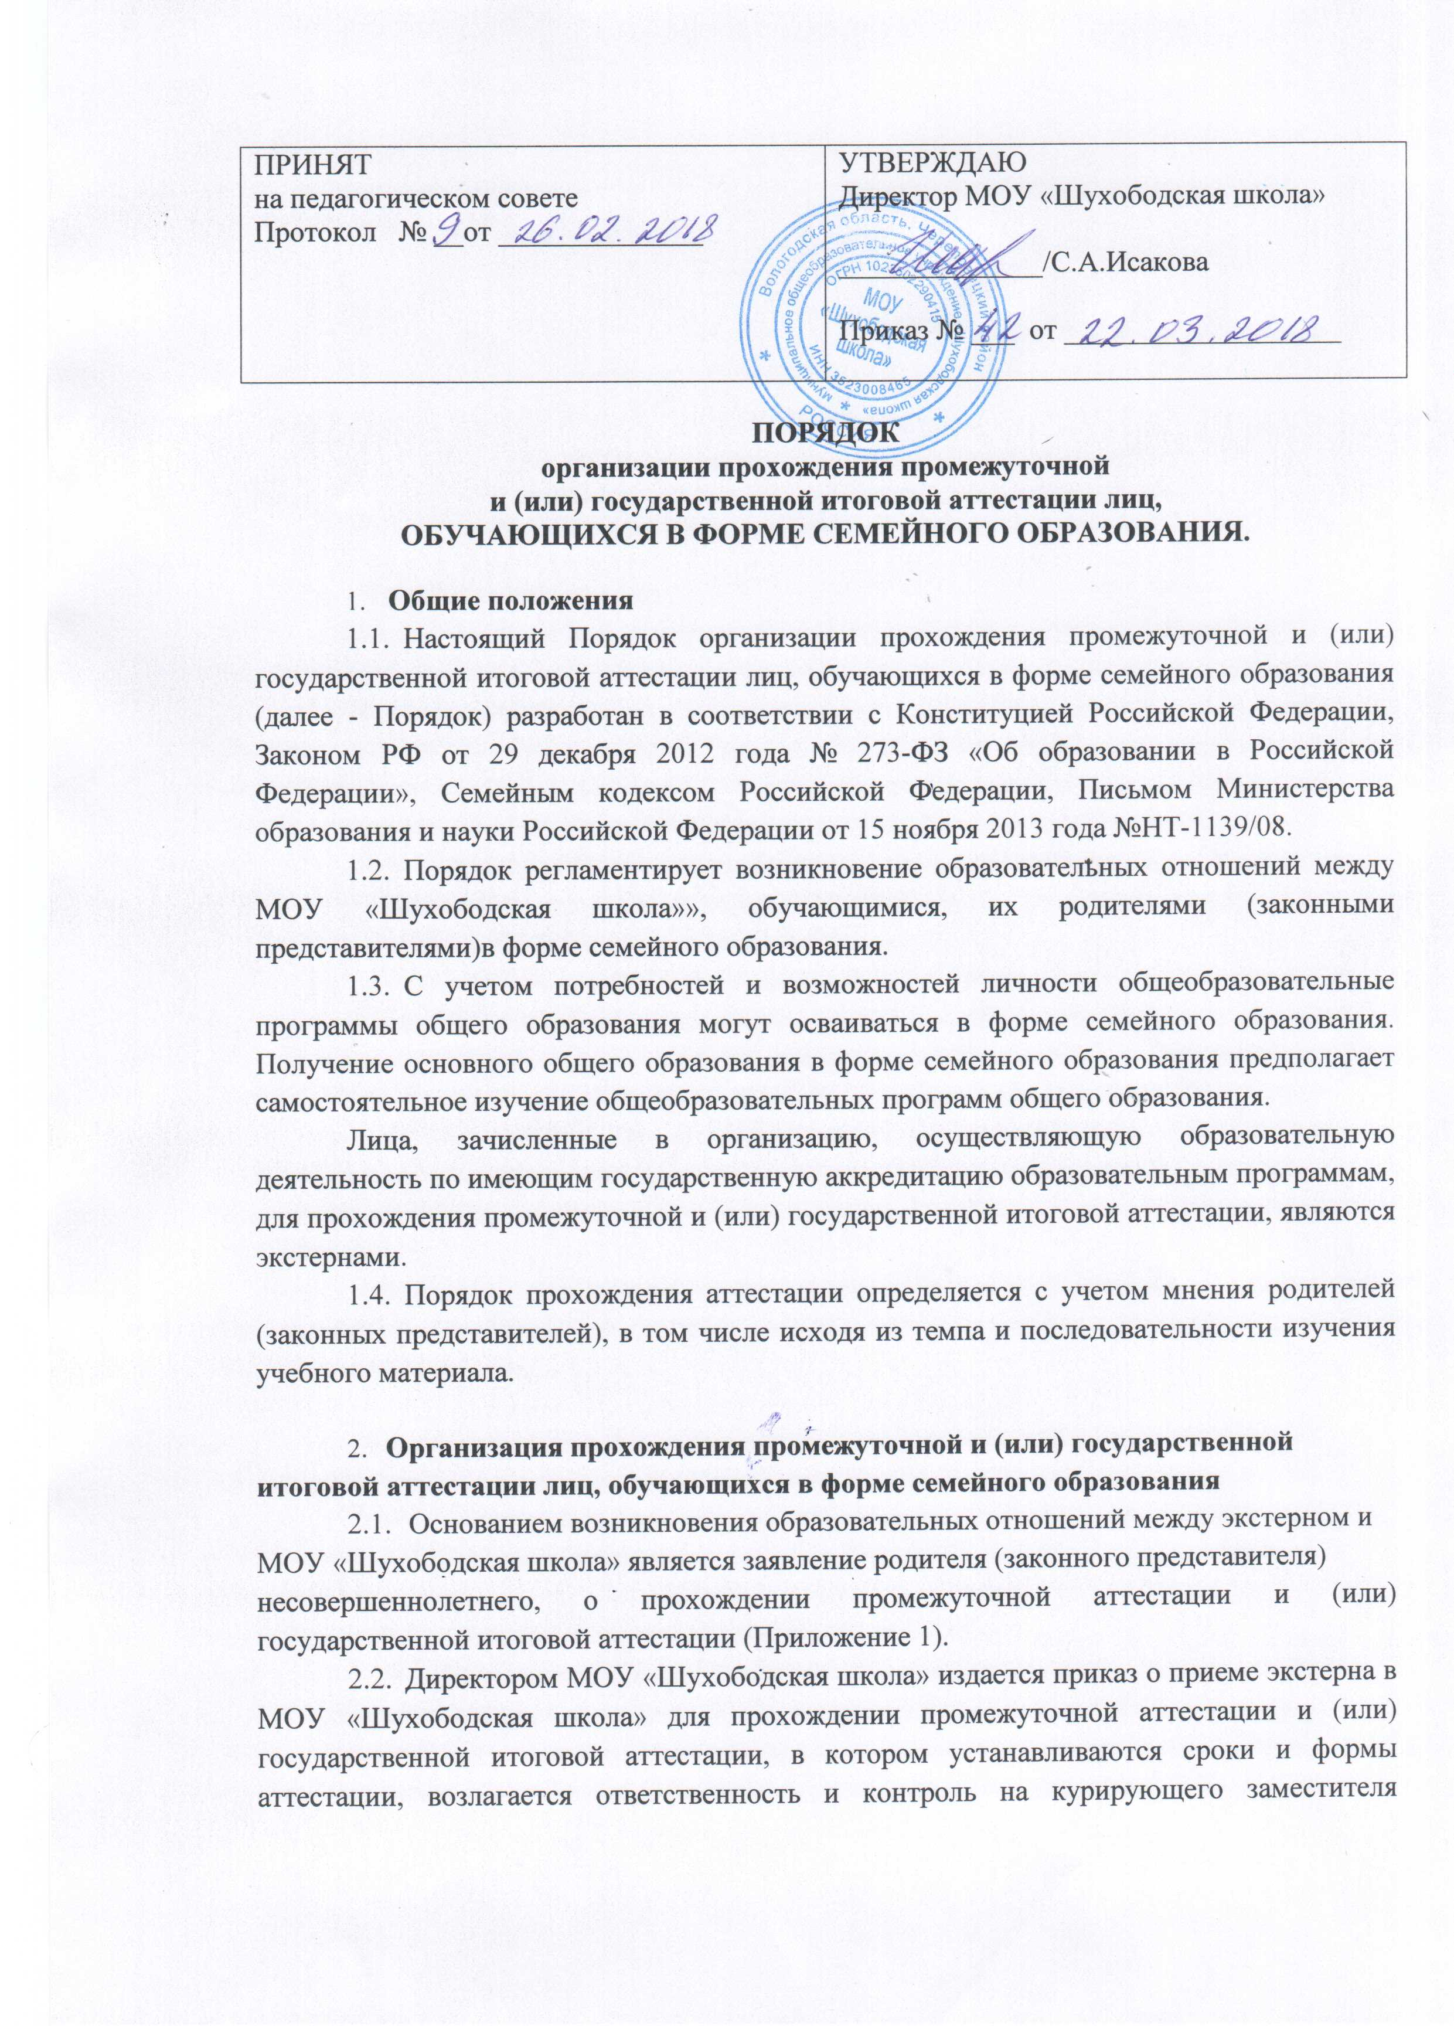

  - директора по учебно-воспитательной работе. Приказ хранится в личном деле обучающегося. Личное дело обучающегося и результаты промежуточной и государственной итоговой аттестации сохраняются в Школе в течение всего срока обучения.
  - Родители (законные представители) заключают договор с МОУ «Шухободская школа» об организации прохождения промежуточной и (или) государственной итоговой аттестации экстерна (Приложение 2).
  - Курирующий заместитель директора по учебно-воспитательной работе проводит ознакомление родителей (законных представителей) с планом-графиком прохождения промежуточной и (или) государственной итоговой аттестации экстерна.
2.7. Образовательная организация несёт ответственность только за организацию и проведение промежуточной и государственной итоговой аттестации, а также за обеспечение соответствующих академических прав экстерна.
- Промежуточная аттестация обучающихся
  - Промежуточная аттестация обучающихся в форме семейного образования предшествует государственной итоговой аттестации и проводится по всем учебным предметам обязательной части учебного плана школы.
3.2. Промежуточную аттестацию экстерн проходит в соответствии с установленным планом-графиком и Положением о промежуточной аттестации учащихся.
- Результаты промежуточной аттестации фиксируются отдельными протоколом. (Приложение 3).
- Для промежуточной аттестации используется система оценивания, принятая в МОУ «Шухободская школа». Экстернам, прошедшим промежуточную аттестацию, выдается справка (Приложение 4).
- Неудовлетворительные результаты промежуточной аттестации по одному или нескольким учебным предметам, курсам, дисциплинам (модулям) образовательной программы или не прохождение промежуточной аттестации при отсутствии уважительных причин признаются академической задолженностью.
- Обучающиеся по образовательным программам начального общего, основного общего и среднего общего образования, не прошедшие промежуточной аттестации, по уважительным причинам или имеющие академическую задолженность, переводятся в следующий класс условно.
Экстерн вправе пройти промежуточную аттестацию по соответствующим учебному предмету не более двух раз в сроки, определяемые МОУ «Шухободская школа».
Для проведения промежуточной аттестации во второй раз МОУ «Шухободская школа» создается комиссия.
- Родители (законные представители) несовершеннолетнего экстерна обязаны создать условия для ликвидации академической задолженности и обеспечить контроль за своевременностью ее ликвидации.
- Плата с обучающихся за прохождение промежуточной аттестации не взимается.
- Обучающиеся по образовательным программам начального общего, основного общего и среднего общего образования в форме семейного образования, не ликвидировавшие в установленные сроки академической задолженности, продолжают получать образование в образовательной организации (часть 10 статьи 58 Федерального закона).
- Зачисление в образовательную организацию лица, находящегося на семейной форме образования для продолжения обучения в образовательной организации осуществляется в соответствии с Порядком приема граждан на обучение по образовательным программам начального общего, основного общего и среднего общего образования, утвержденным приказом Министерства образования и науки Российской Федерации от 22 января 2014 г. N 32 г.
- Перевод обучающегося в следующий класс производится по решению Педагогического совета школы по результатам промежуточной аттестации.
- Государственная итоговая аттестация экстерна.
  - Государственная итоговая аттестация, завершающая освоение основных образовательных программ основного общего образования и среднего общего образования, является обязательной и проводится в порядке и в форме, установленном Закона РФ от 29 декабря 2012 года № 273-ФЗ «Об образовании в Российской Федерации» и Порядком проведения государственной итоговой аттестации по образовательным программам основного общего образования.
  - Не допускается взимание платы с экстерна за прохождение государственной итоговой аттестации.
  - Документ об образовании, выдаваемый лицам, успешно прошедшим государственную итоговую аттестацию, подтверждает получение общего образования следующего уровня:
- основное общее образование подтверждается аттестатом об основном общем образовании.

